
No.1, Jing’er Road Feiyun New Area, Ruian City, Zhejiang Province, China
Tel: 86-577-65026938 Fax: 86-577-65025068 E-mail:31@31000.cn http://www.31000.cn

Cotización
Máquina empacadora de gránulo de doble vías y sellado de cuatro lados DXDS-K350E
Precio (FOB NINGBO): USD13000.00 (Validez de la cotización: 30 días）
Foto:
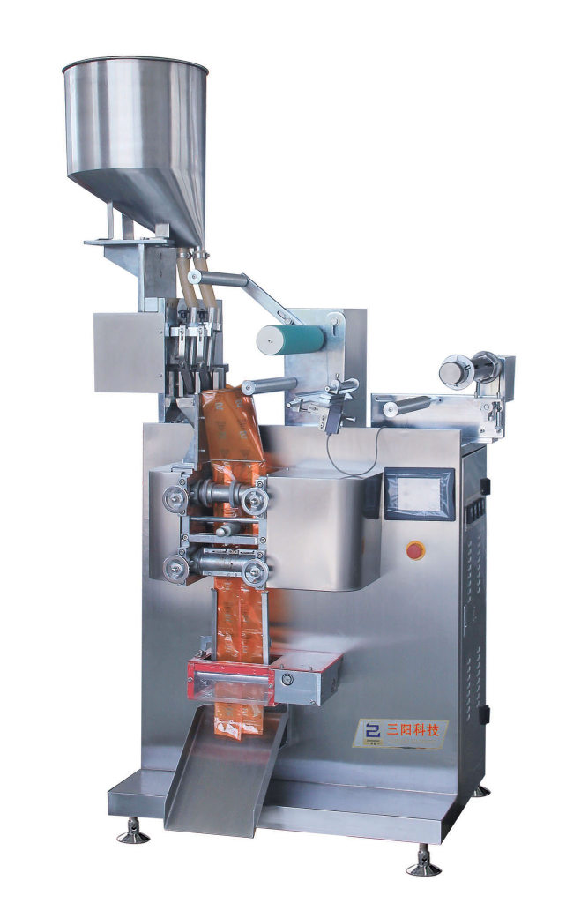

Muestra:
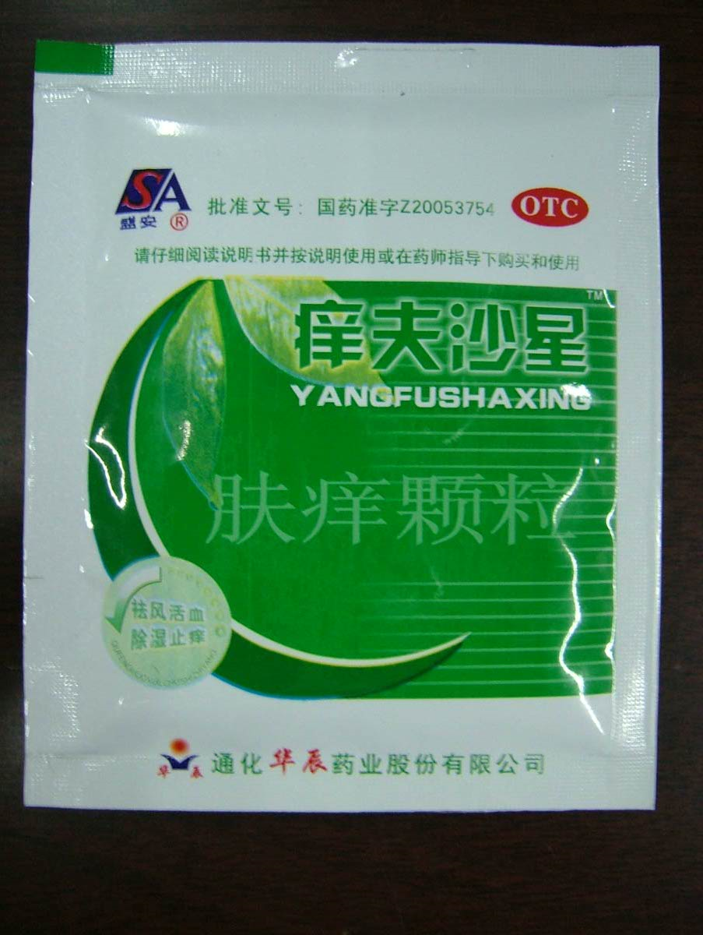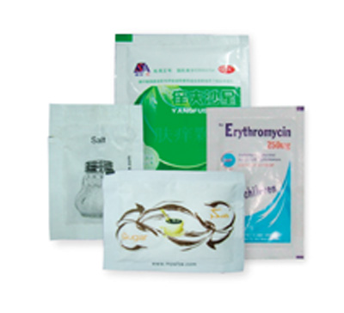

Comentario:
- Material de empaque:_____
- Tamaño de la bolsa: ancho:____ mm*largo: ____mm
- Dosis:__ ml
- Velocidad: ____veces/min, ___bolsas/min (__vías) por favor ofrezca el ancho y largo de la bolsa, así podemos confirmar la velocidad.
- Forma de sellado: sellado de cuatro lados
- Cortado: corte plano, con muesca de arranque
- Impresión: el precio de la máquina ya con la impresión de hierro sin color (en forma gratis), también puede usar impresora de tinta, pero debe agregar usd_400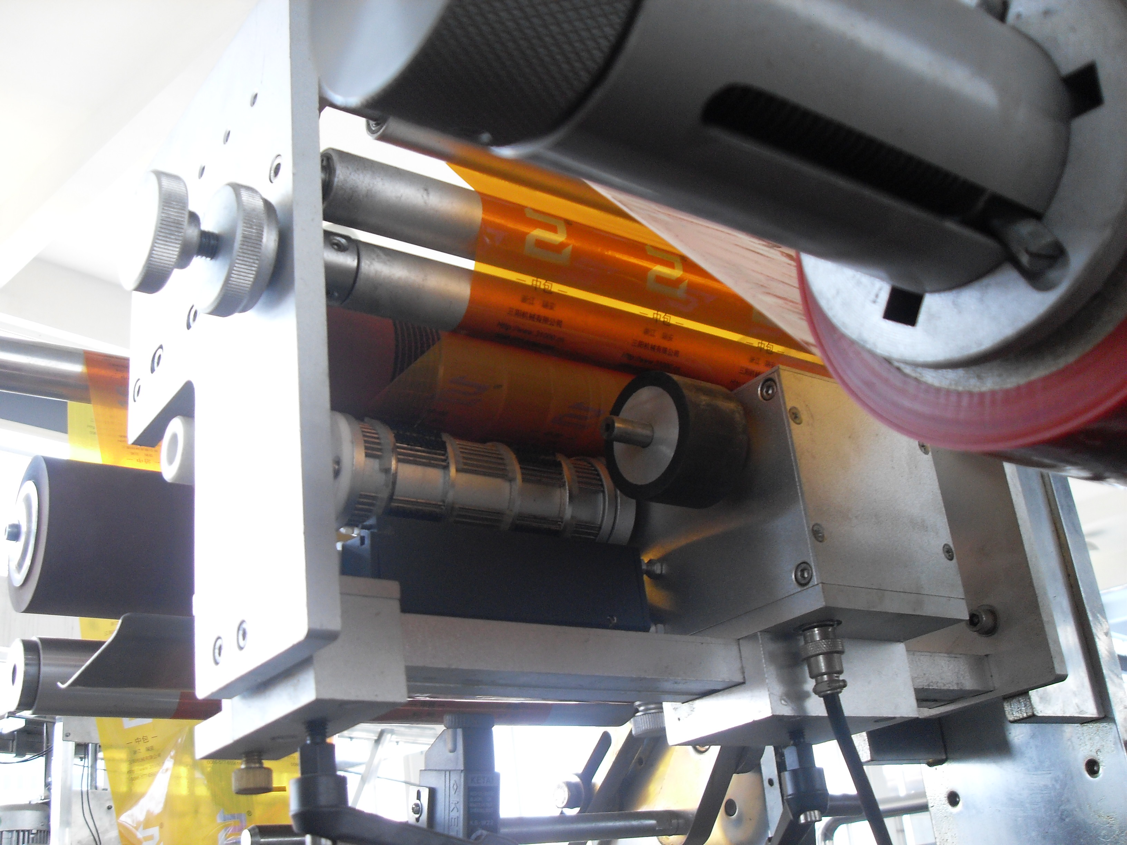

Esta fecha es la impresión de hierro sin color, presiónelo
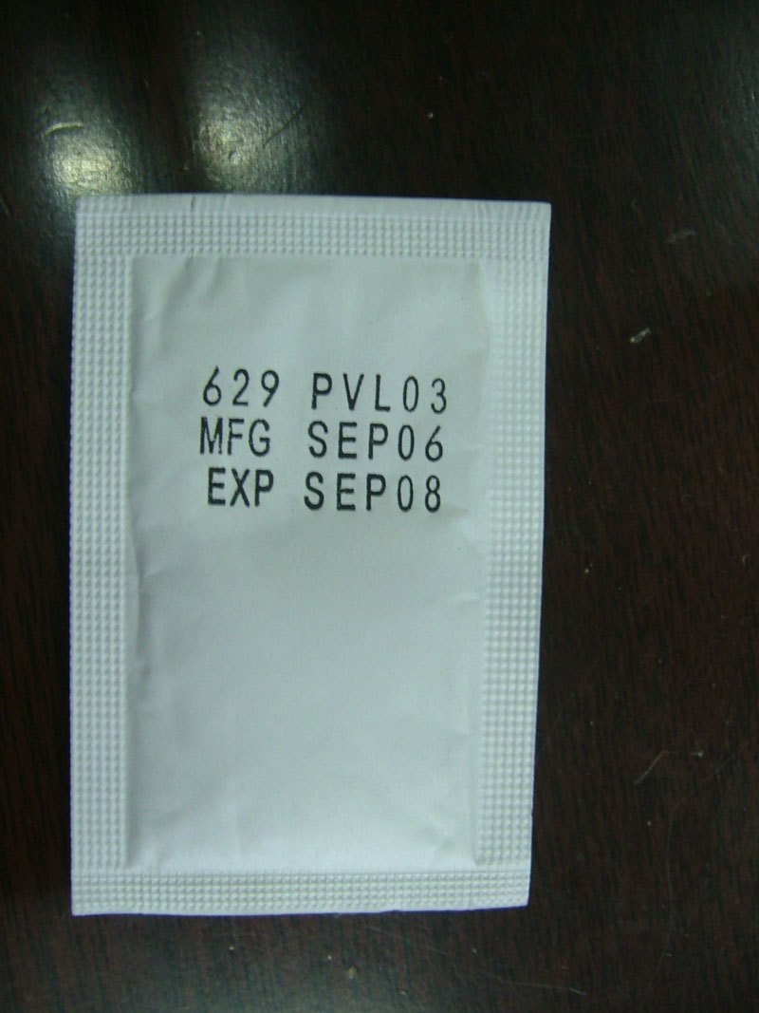
Esta es la impresión de tinta a la fecha de la impresión
- La cáscara de la máquina adopta acero inoxidable AISI 304, la parte de contacto con material: acero inoxidable AISI 316 Export wooden case is suitable to long distance transportation.
- Plazo de entrega: 35-45 días de trabajo después de recibir el depósito de 30%.
- Forma de pago: se paga el 30% como depósito por T/T, y luego se paga el saldo antes de enviar la mercadería.
- Verificación: El cliente necesita viajar a la fábrica para verificar la máquina con material y film antes del plazo de entrega.
- Garantía: garantía para un año, dentro de este período si nacionales repuestos rotos difieren de artificial rotas, vendedor suministrar piezas de repuesto gratis.
- If need seller send technician for debugging machine, buyer responsible for all fees. Salary: 100USD/DAY. Si el vendedor envía el ingeniero para hacer la puesta en marcha de la máquina, el comprador se necesita pagar todos los gastos. Salario: 100USD/día

Alice
Ruian Sangyang Technology Co., Ltd
Adresse: No. 1, Jing'er Road, Feiyun New Area, Rui'an City, Zhejiang Province, China.
Tel: 86-577- 65026938 65025118 Mobile: 86-15857782507
Fax: 86-577-65025068
Site: www.zjpackingmachine.com
E-mail: sales@chinapackagemachinery.com
MSN: jiangru@hotmail.com
Skype: alicejin6

